**VILNIAUS UNIVERSITETAS**

**MATEMATIKOS IR INFORMATIKOS**

**FAKULTETAS**

   
   
 

AURIMAS ADLYS​

ALEKSANDRAS BILEVIČIUS ​

JUSTAS DRAGŪNAS​

ROKAS GERVETAUSKAS

   
   
   
LABDAROS PROGRAMA „KINDER“

   
 

  

**Vilnius, 2022m.**

# Kontekstas

## Pagrindiniai vartotojų tikslai

* Atiduoti/dovanoti daiktą.
* Gauti daiktą.
* Gauti prizą už labdarą.

## Planuoti pakeitimai

Kad praplėst esamos programos funkcionalumą, buvo paskirti reikalavimas naujoms funkcijos, bei sugalvoti nauji veikimo principai.

* Sukurti pokalbių sistemą.
* Sukurti apmokymą (tutorial).
* Sukurti daiktų filtravimą.
* Sukurti nuotraukų pridėjimą.
* Daikto įkėlimas privačiai.
* Sukuri prizų sistemą.

## Programavimo įrankiai

Programa buvo pradėta kruti naudojant .NET Core ir ASP.NET. Toliau naudojam šiuos įrankius Kinder tobulinimui. Siekiant sukurt ,,Chat“ mechanizmą bus naudojamas ,,Azure communication“ web servisas. Duomenims saugoti kūrimo etape naudojam lokalią duomenų bazę, o vartojimo etape bus naudojama „Azure SQL Database“.

## Esamos problemos programoje

Tobulindami programą pastebėjome:

* Netaisyklingas kontrolerių panaudojimas.
* API nenaudoja autorizuotos jungties su programa.
* Duomenų lentelėse yra nepanaudotų atributų.
* Kodas kuris nėra panaudotas.
* Daiktų vertinimo sistema.

# Logical view

Sukurtos Class ir State diagramos atspindi busimas programos funkcijas.

## Class diagram

Ši klasės diagrama atspindi pagrindinę programos struktūrą ir padeda suprasti kaip elementai yra susiję. Programos struktūra sukurta pagal MVC architektūros modelį.

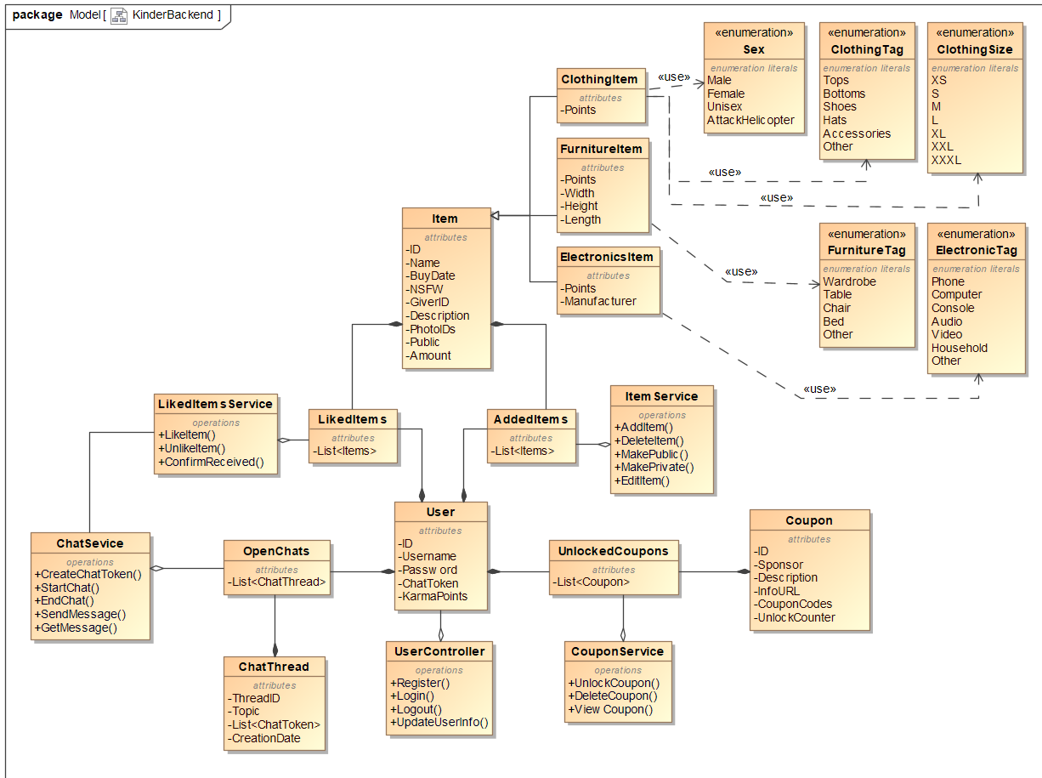

## State diagram

Šios būsenos diagramos atspindi abstraktų sistemos elgesį. Pirmoji būsenos diagrama parodo Kinder daikto būsenas, kaip jos keičiasi ir ką jos leidžia daryti. 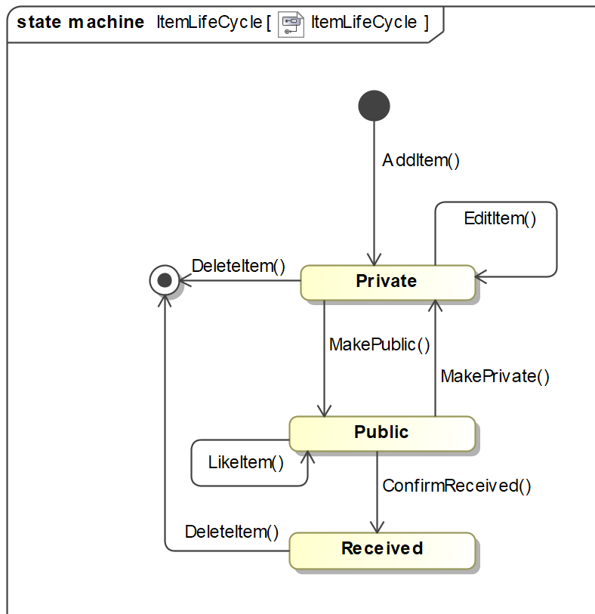

Ši būsenos diagrama parodo kada sukuriamas ,,ChatThread“ objektas, kaip jis keičiasi bei kokios funkcijos, ką darydamos, jį paveikia.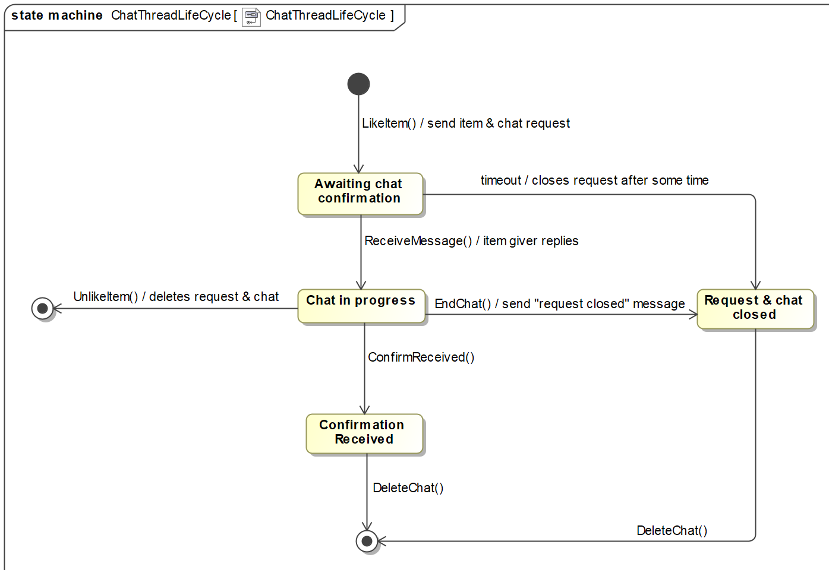

Ši būsenos diagrama parodo Kinder Tutorial veikimą.

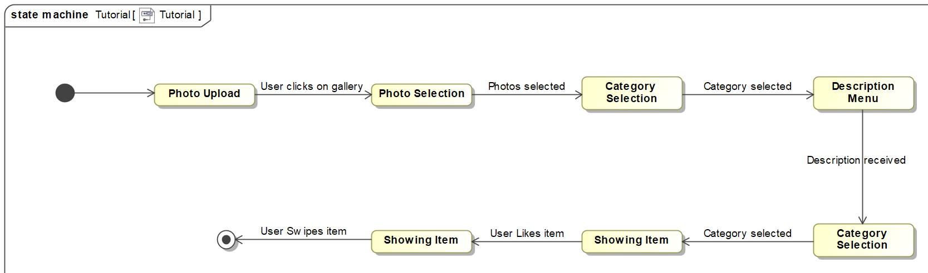

# Development view

Kūrimo pjūvis iliustruoja Kinder sistemą iš programuotojo perspektyvos. Atspindėti jį buvo pasitelktos šios diagramos.

## Component diagram

Ši diagrama parodo iš ko susideda Kinder programa ir kaip ir kokiomis sąsajomis sąveikauja komponentai.

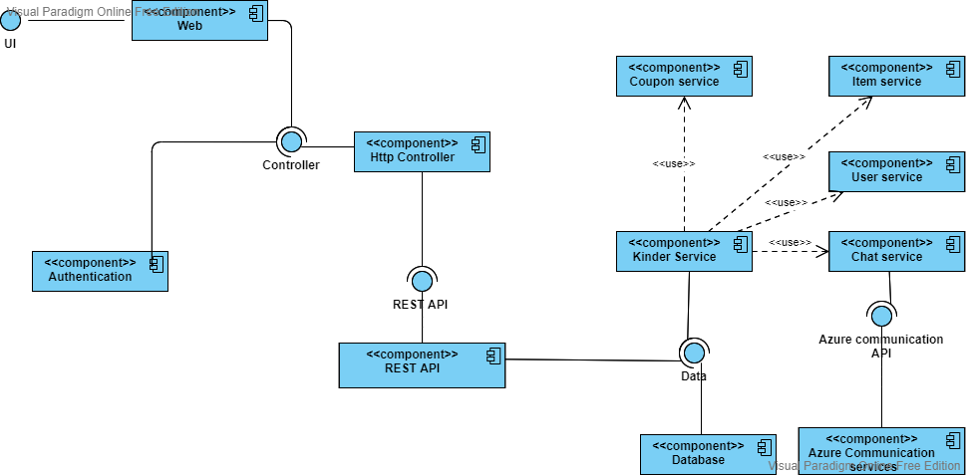

## Package diagram

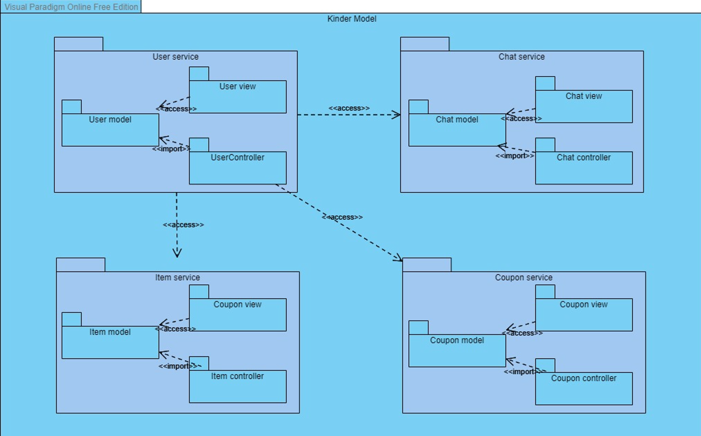

# Process view

## Sequence diagram

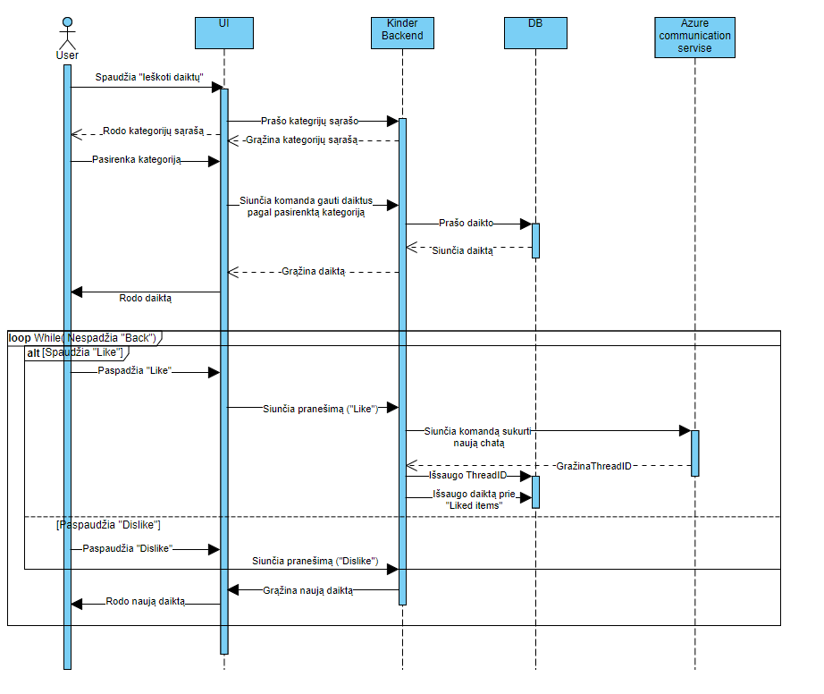

Sequence diagram (Daiktų naršymas)

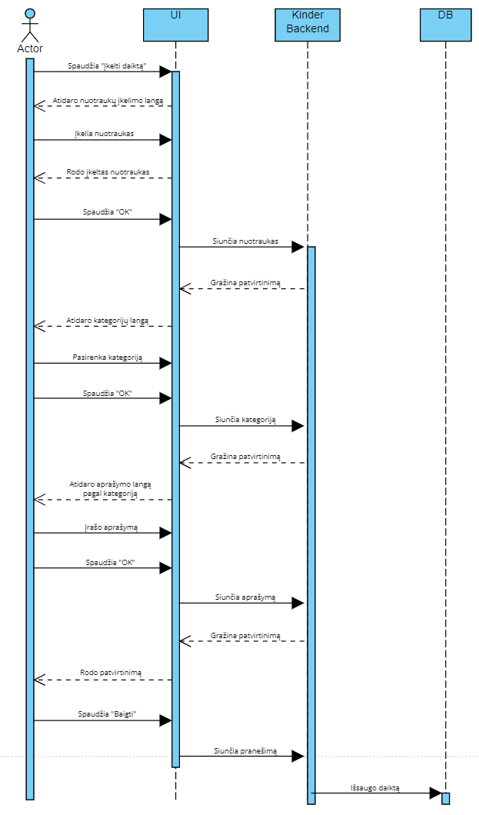

Sequence diagram (daiktų įkelimas)

## Activity diagram

Lentelėje matomas vartotojo naudojimosi programa procesas. Lentelė padalinta į dvi skiltis: vartotojas ir jo galimus veiksmus, bei sistema ir jos procesai atliekami priklausomai nuo vartotojo veiksmų. 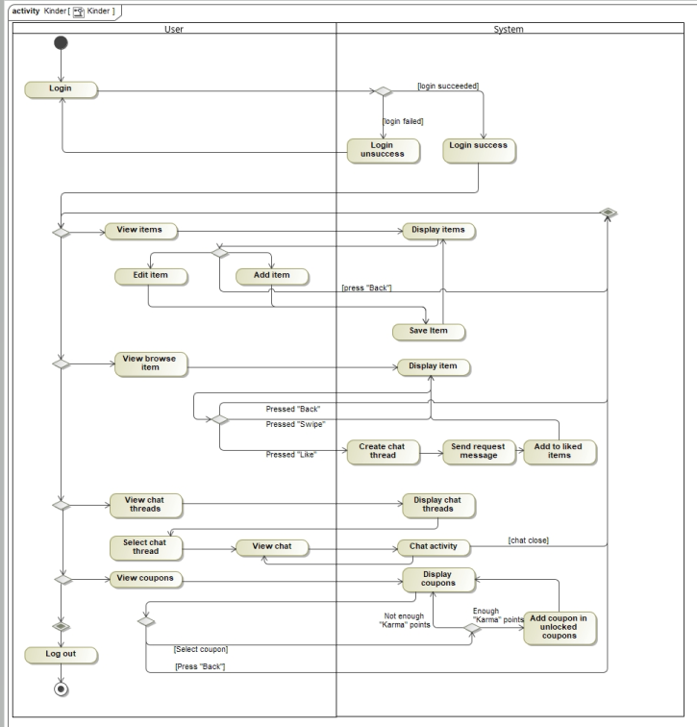

# Physical view

## Deployment diagram

Ši lentelė atspindi Kinder programos fizinę sudėtį.

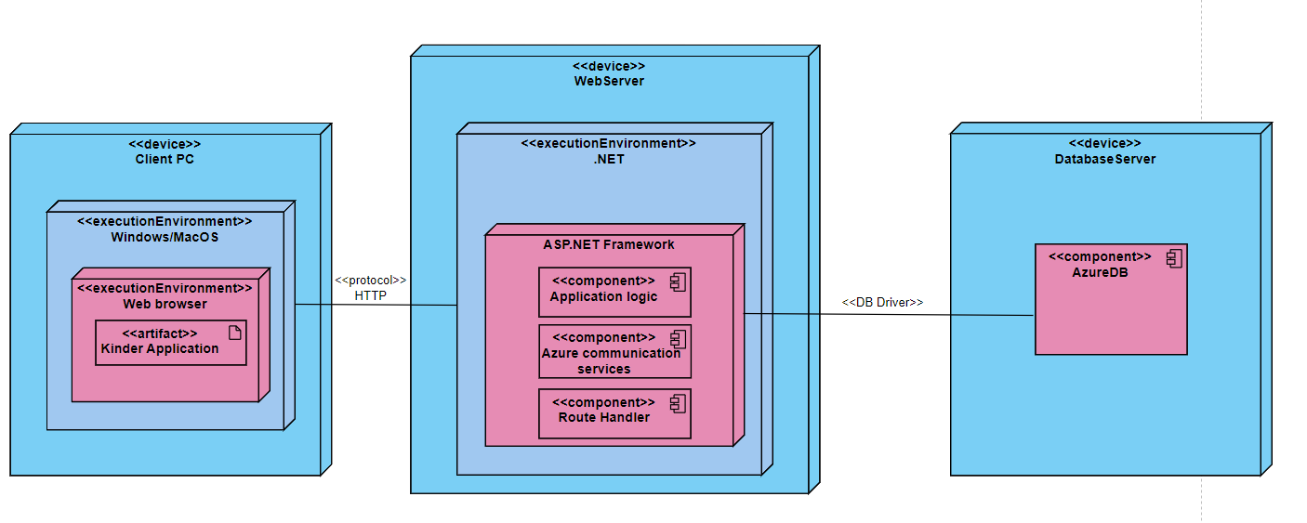

# Use cases

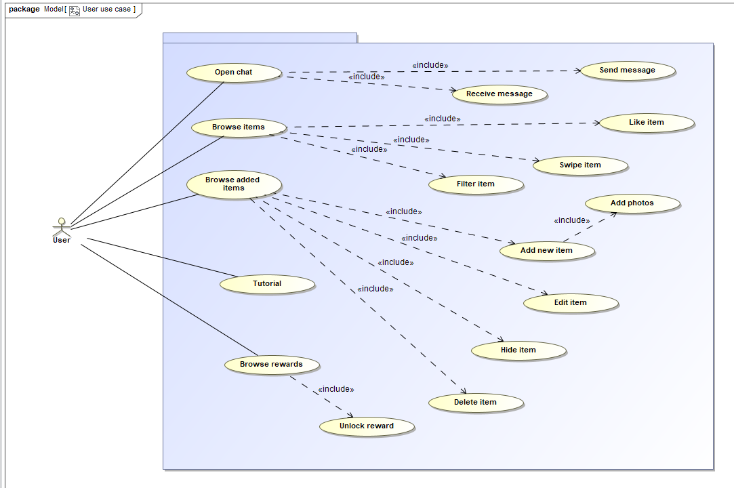

# Traceability

|  |  |
| --- | --- |
| R1 | Sukurti pokalbių sistemą. |
| R2 | Sukurti apmokymą (tutorial). |
| R3 | Sukurti daiktų filtravimą. |
| R4 | Sukurti nuotraukų pridėjimą. |
| R5 | Daikto įkėlimas privačiai. |
| R6 | Sukuri prizų sistemą. |

|  |  |  |  |  |  |
| --- | --- | --- | --- | --- | --- |
|  | Logical view | Development view | Procces view | Physical view | Use cases |
| R1 |  |  |  |  |  |
| R2 |  |  |  |  |  |
| R3 |  |  |  |  |  |
| R4 |  |  |  |  |  |
| R5 |  |  |  |  |  |
| R6 |  |  |  |  |  |